Sandvitxos originals
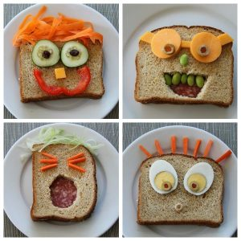

(AQUESTA ACTIVITAT NOMÉS L’HAN DE FER ELS NOIS I LES NOIES QUE ENCARA NO L’HAN FET)
Us proposo que feu l’activitat que vaig penjar al BLOG ja fa uns dies. Elaboreu el vostre sandvitx, pot ser el que havíeu pensat amb la vostra parella o un de nou, i m’envieu una foto vostra amb el resultat i la pauta emplenada per correu electrònic. Podeu fer servir pa de motlle, barra, pa rodó….el que tingueu. Després, deixeu que la vostra família el tasti i us posi nota! Un cop feta l’activitat m’ho podeu enviar, en format WORD a poder ser, al meu correu electrònic:
lfabreg4@xtec.cat
Confio que gaudiu elaborant el vostre sandvitx i espero amb molta il·lusió els vostres correus!
Heu de seguir aquesta PAUTA:
NOM DEL SANDVITX
-INGREDIENTS:
–
–
–
–
-VALORACIÓ I COMENTARIS DE LA MEVA FAMÍLIA:

-FOTOGRAFIA:

